МИНИСТЕРСТВО НАУКИ И ВЫСШЕГО ОБРАЗОВАНИЯ

РОССИЙСКОЙ ФЕДЕРАЦИИ

ФЕДЕРАЛЬНОЕ ГОСУДАРСТВЕННОЕ БЮДЖЕТНОЕ

ОБРАЗОВАТЕЛЬНОЕ УЧРЕЖДЕНИЕ ВЫСШЕГО ОБРАЗОВАНИЯ

«ОРЛОВСКИЙ ГОСУДАРСТВЕННЫЙ УНИВЕРСИТЕТ

ИМЕНИ И.С. ТУРГЕНЕВА»

Кафедра программной инженерии

**ОТЧЕТ**

по лабораторным работам № 1-2

на тему: «Изучение документации к микроконтроллеру. Разработка программы на языке Си, работающей с портами ввода-вывода»

по дисциплине: «Программирование микроконтроллеров»

Вариант № 18

Выполнил: Шорин В.Д. Шифр: 171406

Институт приборостроения, автоматизации и информационных технологий

Направление: 09.03.04 «Программная инженерия»

Группа: 71-ПГ

Проверили: Захарова О.В., Раков В.И.

Отметка о зачете:

Дата: «____» __________ 2020 г.

Орел, 2020 г

**Задание на лабораторную работу**

Изучить документацию к микроконтроллеру. Для изученного микроконтроллера (Таблица З.1) разработать программу на языке Си, позволяющую:

- включать/выключать светодиодную гирлянду при помощи Кнопки1;

- изменять режимы работы гирлянды при помощи Кнопки2;

- изменять скорость работы режимов гирлянды при помощи Кпонки3 (увеличивать/уменьшать скорость);

Придумать не менее трех режимов работы гирлянды (среди режимов должна быть светодиодная дорожка).

При разработке программы не использовать таймеры и внешние прерывания.

В САПР Proteus разработать схему для проверки работоспособности программы для микроконтроллера.

**Ход работы**

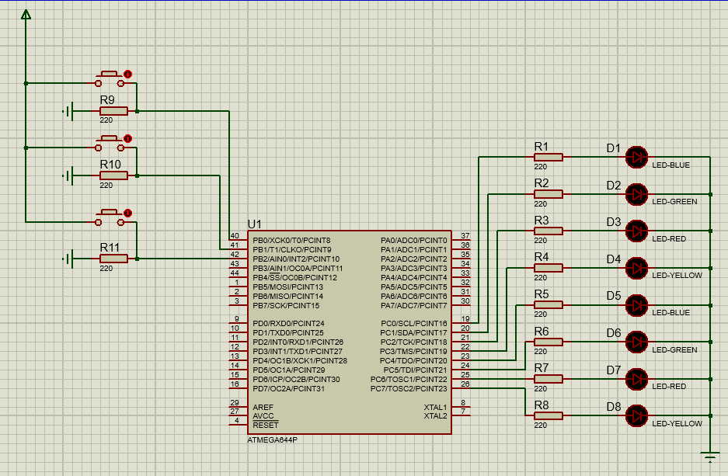

Рисунок 1 – Схема МК

**Код**

#define *F_CPU* 1000000UL

#include <avr/io.h>

#include <util/delay.h>

void CustomDelay(int modeSpeed)

{

switch (modeSpeed)

{

case 0: *_delay_ms*(200); break;

case 1: *_delay_ms*(500); break;

case 2: *_delay_ms*(800); break;

}

}

int main(void)

{

DDRC = 0xFF;

DDRB = 0x00;

int i_LED = 0;

int up = 1;

int mainBtn = 0;

int modeOperating = 0;

int modeSpeed = 0;

while (1)

{

*_delay_ms*(50);

if (PINB & 1 << 0) // PB0

{

mainBtn = (mainBtn == 0) ? 1 : 0;

}

*_delay_ms*(50);

if (PINB & 1 << 1) // PB1

{

if (modeOperating == 3)

{

modeOperating = 0;

}

else

{

modeOperating++;

}

}

*_delay_ms*(50);

if (PINB & 1 << 2) // PB2

{

if (up)

{

modeSpeed++;

up = (modeSpeed == 3) ? 0 : 1;

}

else

{

modeSpeed--;

up = (modeSpeed == 0) ? 1 : 0;

}

}

if (!mainBtn)

{

PORTC = 0;

*_delay_ms*(200);

}

if (mainBtn && modeOperating == 0)

{

PORTC = 1 << i_LED;

CustomDelay(modeSpeed);

if (i_LED == 7)

{

i_LED = 0;

}

else

{

i_LED++;

}

}

else if (mainBtn && modeOperating == 1)

{

PORTC = 0b10101010;

CustomDelay(modeSpeed);

PORTC = ~PORTC;

CustomDelay(modeSpeed);

}

else if (mainBtn && modeOperating == 2)

{

PORTC = 0b11110000;

CustomDelay(modeSpeed);

PORTC = ~PORTC;

CustomDelay(modeSpeed);

}

}

}